新疆国家电影事业发展专项资金补助地方资金中央转移支付绩效自评报告
（2021年度）

项目名称：国家电影事业发展专项资金补助地方资金
实施单位（公章）：中共新疆维吾尔自治区委员会宣传部
主管部门（公章）：中共新疆维吾尔自治区委员会宣传部
项目负责人（签章）：刘红
填报时间：2022年3月28日

新疆国家电影事业发展专项资金补助地方资金2021年度绩效自评报告

为贯彻落实党中央全面实施预算绩效管理决策部署，根据《财政部关于开展2021年度中央对地方转移支付预算执行情况绩效自评工作的通知》（财监〔2022〕1号）精神，中共新疆维吾尔自治区委员会宣传部加强绩效管理组织领导，完善绩效管理工作机制，强化绩效监督评价，严格按规范要求组织完成了2021年度中央补助地方国家电影事业发展专项资金绩效自评工作，现将自评情况报告如下：
一、绩效目标分解下达情况
（一）中央下达“中央补助地方国家电影事业发展专项资金”预算和绩效目标情况
1.下达预算情况
2021年度，财政部分批下达自治区2021年中央补助地方国家电影事业发展专项资金项目，资金共计1089万元，用于鼓励影院疫情后放映国产电影促进中国电影持续发展。详细如下：
2020年11月，《财政部关于提前下达2021年中央补助地方国家电影事业发展专项资金预算的通知》（财教〔2020〕177号），下达新疆2021年第一批中央补助地方国家电影事业发展专项资金131万元；
2021年6月，《财政部关于下达2021年国家电影事业发展专项资金补助地方资金预算的通知》（财教〔2021〕96号），下达新疆2021年第二批中央补助地方国家电影事业发展专项资金958万元。
2.下达绩效目标情况
财政部随文下达新疆区域绩效目标，具体为：
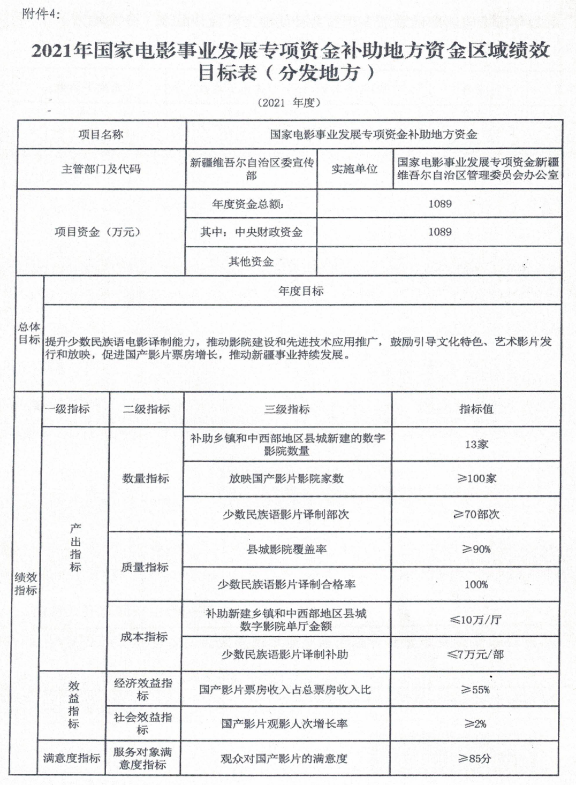
（二）自治区资金安排、分解下达预算和绩效目标情况
1.自治区分解下达预算情况
2020年12月，根据自治区财政厅《关于提前下达2021年中央补助地方国家电影事业发展专项资金的通知》（新财教〔2020〕160号），下达2021年第一批中央补助地方国家电影事业发展专项资金131万元，用于支持影院放映国产影片。
2021年8月，根据自治区财政厅《关于下达2020年中央补助地方国家电影事业发展专项资金预算的通知》（新财教〔2020〕106号），拨付2020年第二批中央补助地方国家电影事业发展专项资金958万元，用于支持中西部县城数字影院建设、资助放映传承中华文化的国产影片、资助国产电影“走出去”、资助购买农村电影公益性放映版权、少数民族语电影译制工作等。
2021年自治区财政共下达中央补助地方国家电影事业发展专项资金1089万元，专项资金分解如下：
（1）重点项目资金490万元拨付至新疆广播影视译制中心，用于少数民族语电影译制。
（2）一般项目资金599万元拨付至自治区党委宣传部，用于奖励放映国产影片成绩突出影院、补助中西部县城新建数字影院等工作。
2.自治区分解下达绩效目标情况如下

中央对地方专项转移支付区域绩效目标申报表
（2021年度）
填报单位：新疆广播影视译制中心
项目名称 | 中央补助地方国家电影事业发展专项资金
主管部门及代码 | [117]中共新疆维吾尔自治区委员会宣传部 |  | 实施单位 | 新疆广播影视译制中心
项目资金（万元） | 资金总额（单位：万元） |  | 490
 | 其中：财政拨款 |  | 490
 | 其他资金 |  | 0
总体目标 | 年度目标
 | 提升少数民族语电影译制能力，推动影院建设和先进技术应用推广，鼓励引导文化特色、艺术影片发行和放映，促进国产影片票房增长，推动新疆事业持续发展。
绩效指标 | 一级指标 | 二级指标 | 三级指标 | 指标值
 | 产出指标 | 数量指标 | 补助中西部地区县城新建数字影院数量 | 0家
 |  |  | 放映国产影片影院数量 | ≥0家
 |  |  | 少数民族语影片译制部数 | 70部
 |  | 质量指标 | 县城影院覆盖率 | ≥0%
 |  |  | 少数民族语影片译制合格率 | 100%
 |  | 成本指标 | 补助中西部地区县城新建数字影院单厅金额 | ≤0万/厅
 |  |  | 少数民族语影片译制补助 | ≤7万/部
 | 效益指标 | 经济效益指标 | 国产影片票房收入占总票房收入比 | ≥0%
 |  | 社会效益指标 | 国产影片观影人次增长 | ≥0%
 | 满意度指标 | 服务对象满意度指标 | 观众对影院的满意度 | 0分

中央对地方专项转移支付区域绩效目标申报表
（2021年度）
填报单位：中共新疆维吾尔自治区委员会宣传部
项目名称 | 中央补助地方国家电影事业发展专项资金
主管部门及代码 | [117]中共新疆维吾尔自治区委员会宣传部 |  | 实施单位 | 中共新疆维吾尔自治区委员会宣传部
项目资金（万元） | 资金总额（单位：万元） |  | 599
 | 其中：财政拨款 |  | 599
 | 其他资金 |  | 0
总体目标 | 年度目标
 | 提升少数民族语电影译制能力，推动影院建设和先进技术应用推广，鼓励引导文化特色、艺术影片发行和放映，促进国产影片票房增长，推动新疆事业持续发展。
绩效指标 | 一级指标 | 二级指标 | 三级指标 | 指标值
 | 产出指标 | 数量指标 | 补助中西部地区县城新建数字影院数量 | 13家
 |  |  | 放映国产影片影院数量 | ≥175家
 |  |  | 少数民族语影片译制部数 | 0部
 |  | 质量指标 | 县城影院覆盖率 | ≥90%
 |  |  | 少数民族语影片译制合格率 | 0%
 |  | 成本指标 | 补助中西部地区县城新建数字影院单厅金额 | ≤10万/厅
 |  |  | 少数民族语影片译制补助 | ≤0万/部
 | 效益指标 | 经济效益指标 | 国产影片票房收入占总票房收入比 | ≥55%
 |  | 社会效益指标 | 国产影片观影人次增长 | ≥2%
 | 满意度指标 | 服务对象满意度指标 | 观众对影院的满意度 | ≥85分

二、绩效目标完成情况分析
（一）资金投入情况分析
1.项目资金到位情况分析
2021年度中央下达新疆补助地方国家电影事业发展专项资金总额为1,089万元，资金到位1,089万元，到位率100%。
2.项目资金执行情况分析
截止2021年12月31日，2021年度中央补助地方国家电影事业发展专项资金1,089元，共计执行761.95万元，执行率69.97%。具体如下：
（1）重点项目资金490万元，已拨付至新疆广播影视译制中心，执行162.95万元，执行率33.26%，全部用于少数民族语电影译制工作。
（2）一般项目资金599万元，已拨付至自治区党委宣传部，执行599万元，执行率100%，全部用于奖励放映国产影片成绩突出影院、补助中西部县城新建数字影院等工作。
3.项目资金管理情况分析
（1）按照《财政部 中央宣传部关于印发<中央级国家电影事业发展专项资金预算管理办法>的通知》（财教〔2019〕260号）要求，组织我区2021年补助地方国家电影事业发展专项资金项目的审核和资金下达。总体来看，本项目资金的整体管理规范，做到了专款专用、及时拨付、规范支付，保障项目资金支付需求，确保新疆补助地方国家电影事业发展专项资金项目顺利实施。
（2）根据自治区财政厅拨付专项资金的要求，不断对项目实施环节监管，切实提高专项资金的使用效益。对于发现存在挤占、截留和挪用专项资金等行为，严格按国家有关法律规定严肃处理。
（二）总体绩效目标完成情况分析
财政部下达新疆区域绩效总体目标是：提升少数民族语电影译制能力，推动影院建设和先进技术应用推广，鼓励引导文化特色、艺术影片发行和放映，促进国产影片票房增长，推动新疆事业持续发展。
自治区党委宣传部严格按照国家电影事业发展专项资金管理要求，结合我区电影事业发展实际需要，制定了详细的项目实施方案，补助中西部地区县城新建数字影院数量13家，放映国产影片影院数量189家，少数民族影片译制部数70部。提升少数民族语电影译制能力，推动影院建设和先进技术应用推广，促进国产影片票房增长，推动新疆事业持续发展。
（三）绩效指标完成情况分析
1.产出指标完成情况分析
（1）数量指标
a.财政部随文下达补助中西部地区县城新建数字影院数量指标，指标值为13家，新疆实际完成13家，完成率100%，偏差率0%。
b.财政部随文下达放映国产影片影院数量指标，指标值为≥100家，新疆实际完成189家，完成率189%，偏差率8%，指标偏差原因:在下达绩效目标后，自治区新开业影院14家，新增75家可以正常营业的影院，造成指标有所偏差。
c.财政部随文下达少数民族语影片译制部数指标，指标值为70部次，新疆实际完成70部次，完成率100%，偏差率0%。
（2）质量指标
a.财政部随文下达县城影院覆盖率指标，指标值为≥90%，新疆实际完成100%，完成率111.11%，偏差率11.11%。
b.财政部随文下达少数民族语影片译制合格率指标，指标值为100%，新疆实际完成100%，完成率100%，偏差率0%。
（3）时效指标
财政部下达的绩效目标未设定时效指标。
（4）成本指标
a.财政部随文下达补助中西部地区县城新建数字影院单厅金额指标，指标值为≤10万/厅，新疆实际完成10万/厅，完成率100%，偏差率0%。
b.财政部随文下达少数民族语影片译制补助指标，指标值为≤7万/部，新疆实际补助7万/部，完成率100%，偏差率0%。
2.效益指标完成情况分析
（1）经济效益
财政部随文下达国产影片票房收入比指标，指标值为≥55%，新疆实际完成82%，完成率149%，偏差率49%，指标偏差原因:受疫情影响，国外电影引进数量减少，国产影片排片占比增大，导致国产影片票房收入占比较高，造成指标偏差。
（2）社会效益
财政部随文下达国产影片观影人次增长指标，指标值为≥2%，新疆实际完成200%，完成率10000%，偏差率10000%，指标偏差原因:受疫情影响，2020年新疆影院正常营业时间在3个月左右，2021根据疫情防控要求，大部分影院恢复正常营业，观影人数比上年有大幅增加。
（3）生态效益
财政部下达的绩效目标未设定生态效益指标。
（4）可持续影响
财政部下达的绩效目标未设定可持续影响效益指标。
3.满意度指标完成情况分析
财政部随文下达观众对影院的满意度指标，指标值85分，新疆实际完成86.4分，完成率101.65%，偏差率1.65%。
三、偏离绩效目标的原因和下一步改进措施
（一）偏离绩效目标的原因
1.超额完成指标偏差原因：
（1）完成率超出30%及以上指标
a.国产影片票房收入占总票房收入比指标，指标偏差原因为受疫情影响，国产影片排片占比增大，导致国产影片票房收入占比较高，造成指标偏差。
b.国产影片观影人次增长指标，指标偏差原因为受疫情影响，2020年新疆影院正常营业时间在3个月左右，2021根据疫情防控要求，大部分影院恢复正常营业，观影人数比上年有大幅增加。
2.下一步改进措施
（1）项目实施过程中存在问题
拨付新疆广播影视译制中心国家电影事业发展专项资金490万元，实际支出162.95万元，结转结余327.05万元。主要原因一是译制生产绩效考核工作于2022年1月完成，劳务费用未能及时支付；二是数字电影译制设备升级维护工作尚未完成。
（2）下一步工作实施改进措施
严格按照《财政部 国家新闻出版广电总局关于印发〈国家电影事业发展专项资金征收使用管理办法〉的通知》（财税〔2015〕91号）、《财政部 中央宣传部关于印发〈中央级国家电影事业发展专项资金预算管理办法〉的通知》（财教〔2019〕260号）要求，及时支付劳务费用和设备维护保养费用，加快预算执行进度，确保在2022年6月底前完成结转资金支付和项目结项验收工作。
四、绩效自评结果及拟应用和公开情况
（一）按照财政部《项目支出绩效评价管理办法》（财预〔2020〕10号）规定，自评标准是：预算执行10分、产出指标50分、效益指标30分、服务对象满意度指标10分。经自评，2021年度中央补助地方国家电影事业发展专项资金绩效自评得分为94分，其中：预算执行7分、产出指标50分、效益指标27分、服务对象满意度指标10分，自评结果为“优”。
（二）自治区党委宣传部按照项目实施方案的要求，对中央补助地方国家电影事业发展专项资金项目实施全面绩效管理，按照“谁使用、谁负责”的责任机制，组织相关项目实施单位开展项目绩效“事前申报、事中监管、事后自评”全过程管理。以绩效评价结果应用为依据，不断加大补助资金监管力度，加强补助资金监督检查，切实增强资金使用单位的支出责任和效率意识，确保专项资金发挥实效。
（三）评价结果将在天山网、自治区财政厅门户网站进行公示公开，广泛接受社会监督。
五、其他需要说明的问题
中央巡视、各级审计和财政监督中未发现问题。

附件：国家电影事业发展专项资金补助地方资金区域绩效目 标自评表
国家电影事业发展专项资金补助地方资金区域绩效目标自评表
（2021年度）
转移支付（项目）名称 |  |  |  | 国家电影事业发展专项资金补助地方资金
中央主管部门 |  | 中共中央宣传部
地方主管部门 |  | 中共新疆维吾尔自治区委员会宣传部 |  | 资金使用单位 |  | 中共新疆维吾尔自治区委员会宣传部、新疆广播影视译制中心
资金情况  （万元） |  |  |  | 全年预算数（A） |  | 全年执行数（B） |  |  | 预算执行率（B/A)
 |  | 年度资金总额： |  | 1089 |  | 761.95 |  |  | 69.97%
 |  | 其中：中央财政资金 |  | 1089 |  | 761.95 |  |  | 69.97%
 |  | 地方资金 |  | 0 |  | 0
 |  | 其他资金 |  | 0 |  | 0
总体目标完成情况 | 总体目标 |  |  |  | 全年实际完成情况
 | 提升少数民族语电影译制能力，推动影院建设和先进技术应用推广，鼓励引导文化特色、艺术影片发行和放映，促进国产影片票房增长，推动新疆事业持续发展。 |  |  |  | 提升少数民族语电影译制能力，推动影院建设和先进技术应用推广，鼓励引导文化特色、艺术影片发行和放映，促进国产影片票房增长，推动新疆事业持续发展。
绩效指标 | 一级  指标 | 二级  指标 | 三级指标 |  | 指标值 |  | 全年实际完成值 | 未完成原因和改进措施
 | 产出  指标 | 数量  指标 | 补助中西部地区县城新建数字影院数量 |  | 13家 |  | 13家
 |  |  | 放映国产影片影院数量 |  | ≥100家 |  | 189家 | 在下达绩效目标后，自治区新开业影院14家，新增75家可以正常营业的影院，造成指标有所偏差。
 |  |  | 少数民族语影片译制部数 |  | 70部次 |  | 70部次
 |  | 质量  指标 | 县城影院覆盖率 |  | ≥90% |  | 90%
 |  |  | 少数民族语影片译制合格率 |  | 100% |  | 100%
 |  | 成本  指标 | 补助中西部地区县城新建数字影院单厅金额 |  | ≤10万/厅 |  | 10万/厅
 |  |  | 少数民族语影片译制补助 |  | ≤7万/部 |  | 7万/部
 | 效益  指标 | 经济效益指标 | 国产影片票房收入占总票房收入比 |  | ≥55% |  | 82% | 受疫情影响，国产影片排片占比增大，导致国产影片票房收入占比较高，造成指标偏差。
 |  | 社会效益指标 | 国产影片观影人次增长 |  | ≥2% |  | 200% | 受疫情影响，2020年新疆影院正常营业时间在3个月左右，2021根据疫情防控要求，大部分影院恢复正常营业，观影人数比上年有大幅增加。
 | 满意度指标 | 服务对象满意度指标 | 观众对影院的满意度 |  | ≥85分 |  | 86.4分
说明 | 无
注：1.其他资金包括和中央补助、地方财政资金共同投入到同一项目的自有资金、社会资金，以及以前年度的结转结余资金等。
2.定量指标，资金使用单位填写本地区实际完成数。财政和主管部门汇总时，对绝对值直接累加计算，相对值按照资金额度加权平均计算。
3.定性指标根据指标完成情况分为：全部或基本达成预期指标、部分达成预期指标并具有一定效果、未达成预期指标且效果较差三档，分别按照100%-80%（含）、80%-60%（含）、60-0%合理填写完成比例。
4.资金使用单位按项目填报，主管部门和财政部门汇总时按区域绩效目标填报。

